Министерство науки и высшего образования Российской Федерации
Федеральное государственное бюджетное образовательное учреждение
высшего образования
«Московский государственный технический университет
имени Н.Э. Баумана
(национальный исследовательский университет)»

(МГТУ им. Н.Э. Баумана)
Факультет «Информатика и системы управления»
Кафедра ИУ5 «Системы обработки информации и управления»
Предмет «Операционные системы»
Отчет по лабораторной работе №: 3
«Каталоги и файлы ОС Ubuntu. Основные права доступа к файлам и каталогам»

Выполнил:
Студент группы ИУ5Ц-71Б
Рябкин А.В.

Проверил:
доц. Семкин П.С.

Создадим все папки:
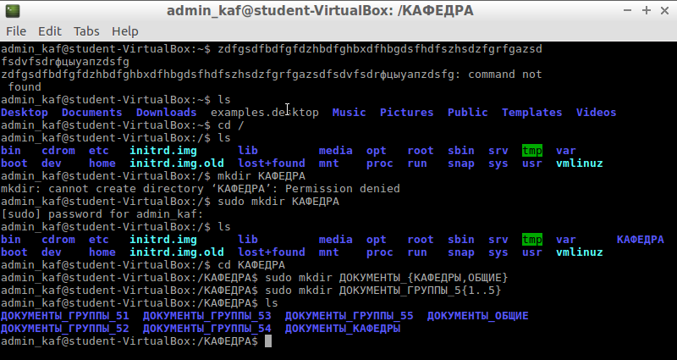
Зададим права:
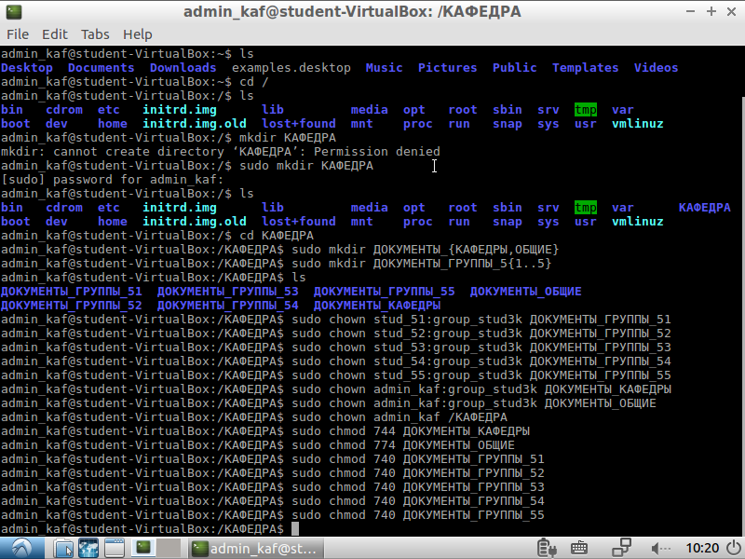
Результат с настроенными владельцами и группами вы видим на скриншоте:
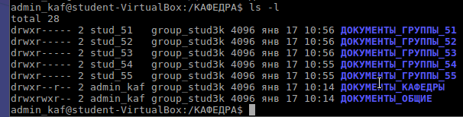
Проверка текстовым файлом показала, что студенты могут менять только папку своей группы и общие документы, администратор кафедры может менять документы кафедры и все могут пользоваться папкой общих документов.

Контрольные вопросы
1. Какие типы файлов поддерживает ОС Ubuntu?
Зависит от пакет приложений, который идет в комплекте по умолчанию или дополнительно установленного ПО после.
2. Что такое файловые разрешения и файловые атрибуты?
Это поля индексных узлов файловой системы (ext), отвечающие соответственно за права за чтение, запись и исполнение для 3 категорий пользователей (ugo), и возможность модификации данных(4 – чтение, 2 — запись, 1 — выполнение, 0 —нет).
3. Какие категории пользователей определяют файловые разрешения?
Владелец файла, группы пользователей, остальные пользователи.

